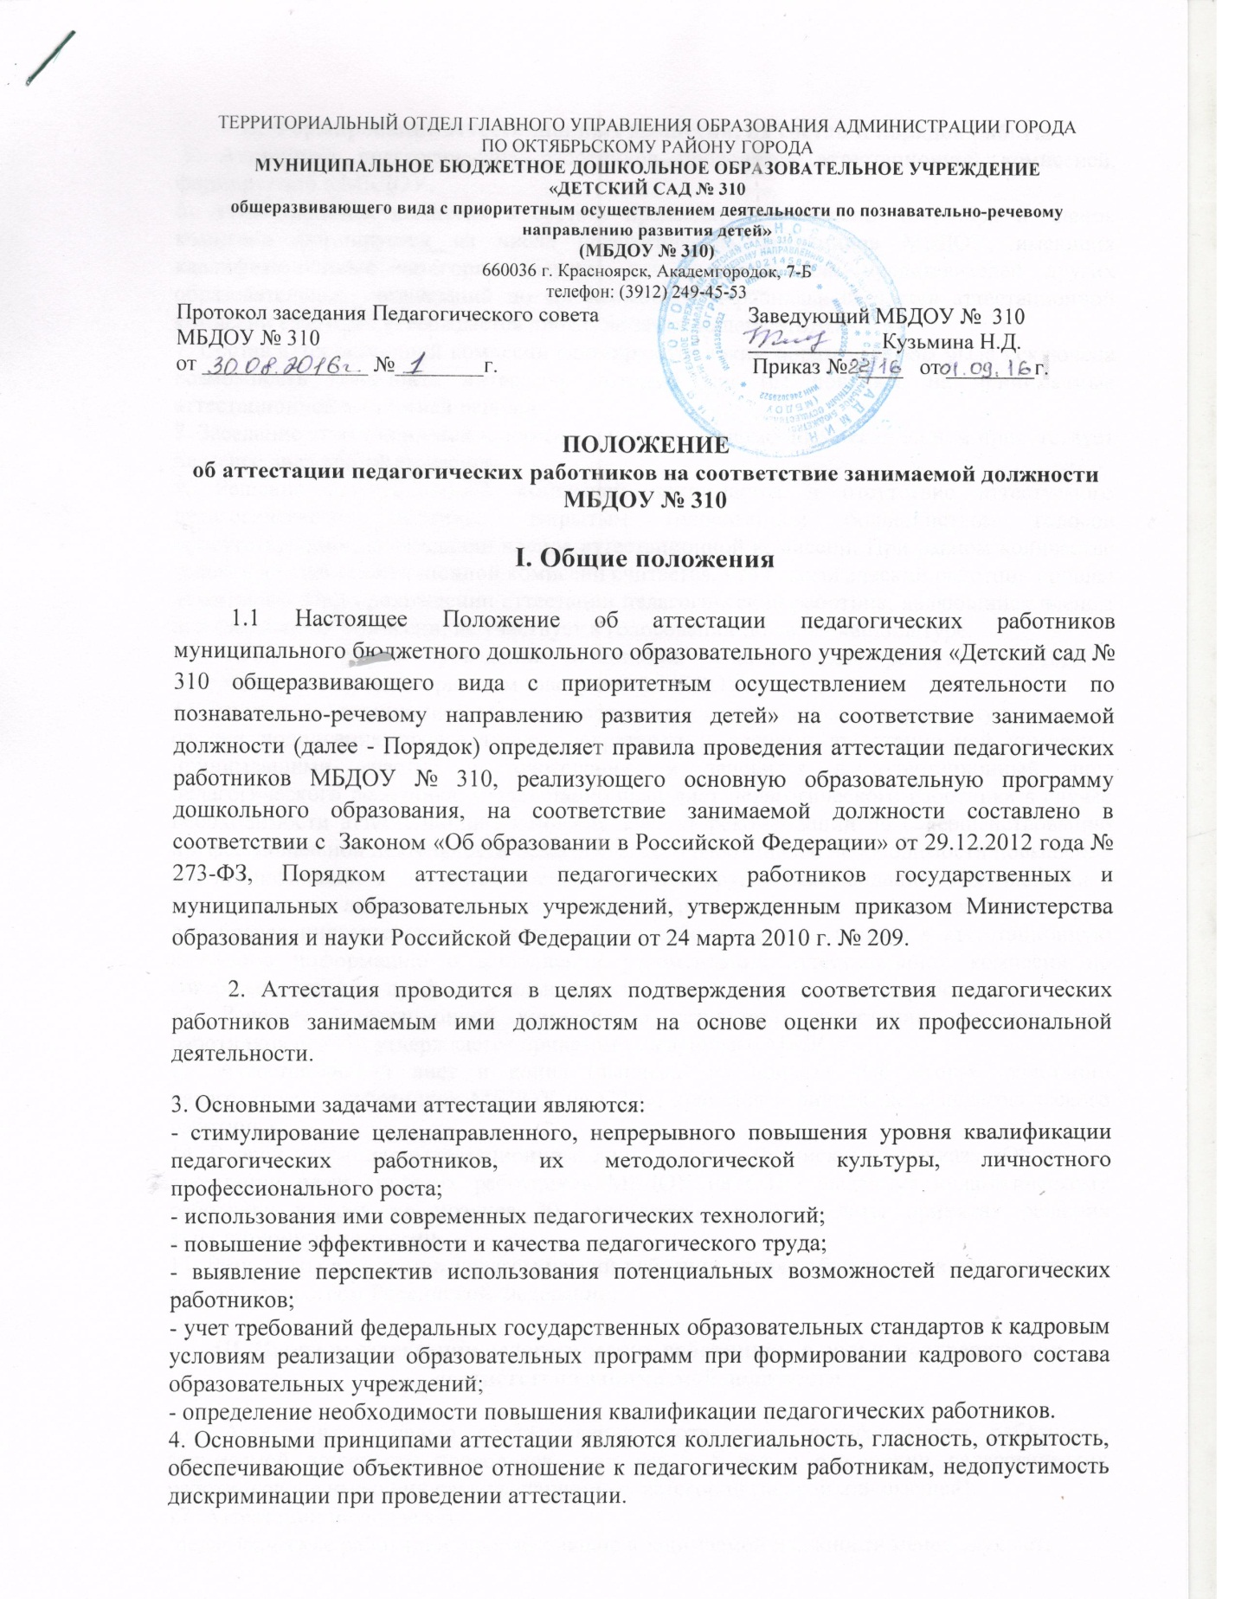II. Формирование аттестационных комиссий, их состав и порядок работы
5. Аттестация педагогических работников проводится аттестационной комиссией, формируемой в МБДОУ.
6. Аттестационная комиссия в составе председателя комиссии, секретаря и членов комиссии формируется из числа педагогических работников МБДОУ, имеющих квалификационные категории (первую или высшую) или представителей других образовательных организаций по согласованию. Персональный состав аттестационной комиссии ежегодно утверждается приказом заведующего МБДОУ.
7. Состав аттестационной комиссии формируются таким образом, чтобы была исключена возможность конфликта интересов, который мог бы повлиять на принимаемые аттестационной комиссией решения.
8. Заседание аттестационной комиссии считается правомочным, если на нем присутствует не менее двух третей ее членов.
9. Решение аттестационной комиссией принимается в отсутствие аттестуемого педагогического работника открытым голосованием большинством голосов присутствующих на заседании членов аттестационной комиссии. При равном количестве голосов членов аттестационной комиссии считается, что педагогический работник прошел аттестацию. При прохождении аттестации педагогический работник, являющийся членом аттестационной комиссии, не участвует в голосовании по своей кандидатуре.
10. План - график проведения аттестации педагогических работников МБДОУ утверждается ежегодно приказом заведующей МБДОУ.
11. Решение аттестационной комиссии оформляется протоколом, который вступает в силу со дня подписания председателем, секретарем и членами аттестационной комиссии, принимавшими участие в голосовании, и заносится в аттестационный лист педагогического работника. В аттестационный лист педагогического работника в случае необходимости аттестационная комиссия заносит рекомендации по совершенствованию профессиональной деятельности педагогического работника, о необходимости повышения его квалификации с указанием специализации и другие рекомендации. При наличии в аттестационном листе указанных рекомендаций работодатель не позднее чем через год со дня проведения аттестации педагогического работника представляет в аттестационную комиссию информацию о выполнении рекомендаций аттестационной комиссии по совершенствованию профессиональной деятельности педагогического работника.
12. Решение аттестационной комиссии о результатах аттестации педагогических работников на СЗД утверждается приказом заведующего МБДОУ.
13. Аттестационный лист и копия (выписка) из приказа «Об итогах аттестации педагогических работников МБДОУ на СЗД», хранятся в личном деле педагогического работника.
14. Второй экземпляр аттестационного листа и копия (выписка) из приказа «Об итогах аттестации педагогических работников МБДОУ на СЗД» выдаются педагогическому работнику в срок не позднее 30 календарных дней, с даты принятия решения аттестационной комиссии.
15. Результаты аттестации педагогический работник вправе обжаловать в соответствии с законодательством Российской Федерации.

III. Порядок аттестации педагогических работников, с целью подтверждения соответствия занимаемой должности

16. Аттестация с целью подтверждения соответствия педагогических работников занимаемой должности проводится один раз в 5 лет в отношении педагогических работников, не имеющих квалификационных категорий (первой или высшей).
17. Аттестации не подлежат:
-педагогические работники, проработавшие в занимаемой должности менее двух лет;
-беременные женщины;
-женщины, находящиеся в отпуске по беременности и родам;
-педагогические работники, находящиеся в отпуске по уходу за ребенком до достижения им возраста трех лет.
Аттестация указанных работников возможна не ранее чем через два года после их выхода из указанных отпусков.
18. Основанием для проведения аттестации является представление работодателя (далее - представление).
19. Представление должно содержать мотивированную всестороннюю и объективную оценку профессиональных, деловых качеств педагогического работника, результатов его профессиональной деятельности на основе квалификационной характеристики по занимаемой должности, информацию о прохождении педагогическим работником повышения квалификации, в том числе по направлению работодателя, за период, предшествующий аттестации, сведения о результатах предыдущих аттестаций. С представлением педагогический работник должен быть ознакомлен работодателем под роспись не позднее, чем за месяц до дня проведения аттестации. После ознакомления с представлением педагогический работник имеет право представить в аттестационную комиссию собственные сведения, характеризующие его трудовую деятельность за период: с даты предыдущей аттестации (при первичной аттестации - с даты поступления на работу), а также заявление с соответствующим обоснованием в случае несогласия с представлением работодателя.
20. Информация о дате, месте и времени проведения аттестации письменно доводится работодателем до сведения педагогических работников, подлежащих аттестации, не позднее, чем за месяц до ее начала.
21. Форма процедуры аттестации на СЗД: Всестороннее изучение членами аттестационной комиссии состояния педагогической деятельности педагогического работника, которое включает в себя:
- состояние предметно – развивающей среды группы;
- качество составления комплексно – тематического планирования работы;
- качество подготовки и проведения НОД;
- оценка отношения воспитанников к педагогу;
- оценка отношения родителей к педагогу.
22. По результатам аттестации педагогического работника, с целью подтверждения соответствия занимаемой должности аттестационная комиссия принимает одно из следующих решений:
- соответствует занимаемой должности (указывается должность работника);
- не соответствует занимаемой должности (указывается должность работника).
23. В случае признания педагогического работника по результатам аттестации несоответствующим занимаемой должности вследствие недостаточной квалификации, трудовой договор с ним может быть расторгнут в соответствии с пунктом 3 части 1 статьи 81 Трудового кодекса Российской Федерации. Увольнение по данному основанию допускается, если невозможно перевести педагогического работника, с его письменного согласия, на другую имеющуюся у работодателя работу (как вакантную должность или работу, соответствующую квалификации работника,, так и вакантную нижестоящую должность или нижеоплачиваемую работу), которую работник может выполнять с учетом его состояния здоровья (часть 3 статьи 81 Трудового кодекса Российской Федерации).

Приложение № 2

к приказу «Об аттестации педагогических работников МБДОУ № 310 на соответствие занимаемой должности» № 22/16 от 01.09.2016.г.

Персональный состав аттестационной комиссии МБДОУ № 130
на 2016 - 20 17 учебный год

№ п/п | Ф.И.О. педагога | Должность в аттестационной комиссии (АК) | Должность по месту работы | Квал. категория
1 | Кузьмина Н.Д. | председатель АК | заведующий | б/к
2 | Базылева И.А. | секретарь АК | воспитатель | 1
3 | Пацкевич Т.В. | член АК | Ст. воспитатель | 1
4 | Горбунова И.В. | член АК | Муз рук. | высшая
5 | Зайцева Л.М. | член АК | воспитатель | высшая

Приложение № 3
к приказу «Об аттестации педагогических работников МБДОУ № 310 на соответствие занимаемой должности» № 22/16 от 01.09.2016.г.

План – график проведения аттестации педагогических работников МБДОУ № 310 на соответствие занимаемой должности на
2016- 2017 учебный год

№ п/п | Ф.И.О. педагога | Должность | Дата начала аттестации | Дата окончания аттестации

ТЕРРИТОРИАЛЬНЫЙ ОТДЕЛ ГЛАВНОГО УПРАВЛЕНИЯ ОБРАЗОВАНИЯ АДМИНИСТРАЦИИ ГОРОДА
ПО ОКТЯБРЬСКОМУ РАЙОНУ ГОРОДА
МУНИЦИПАЛЬНОЕ БЮДЖЕТНОЕ ДОШКОЛЬНОЕ ОБРАЗОВАТЕЛЬНОЕ УЧРЕЖДЕНИЕ
«ДЕТСКИЙ САД № 310
общеразвивающего вида с приоритетным осуществлением деятельности по познавательно-речевому направлению развития детей»
(МБДОУ № 310)
660036 г. Красноярск, Академгородок, 7-Б
телефон: (3912) 249-45-53
ПРИКАЗ № 22/6
_____________________________________________________________________________
от «__» _____ 20__ г.

«Об итогах аттестации педагогических работников МБДОУ № 310 на соответствие занимаемой должности»

На основании решения аттестационной комиссии МБДОУ№ 310 от «__» ___ 20__года (протокол №__), в соответствии с Положением о порядке аттестации педагогических работников МБДОУ № 310 на соответствие занимаемой должности (Приказ №___ от «__» ____ 20__г.)

ПРИКАЗЫВАЮ:

Аттестовать на соответствие занимаемой должности с «__» ____20__ г. по «__» ___ 20__ г. по должности «воспитатель»: _____________________, ______________ МБДОУ № 310. (Ф.И.О. педагога)
(указать должность)

Заведующий МБДОУ ___________ ___________________ (подпись)
М.П.

